第９３回日本医療機器学会大会併設機器展示会
メディカルショージャパン＆ビジネスエキスポ２０１８
「福島県ブース」出展企業の募集について

この度、福島県は、メディカルショージャパン＆ビジネスエキスポ２０１８「福島県ブース」の出展企業を募集することとなりました。
医療機器関連産業に携わっている企業の皆様。これから、医療機器関連業界へ新規参入を目指す企業の皆様。
当展示会に参加し、医療現場や関係メーカーの方々に熱烈なＰＲをしてみませんか？
思わぬ出会いが販路拡大のきっかけとなるかもしれません！
福島県は、熱意ある企業の皆様を応援します。出展について、ぜひ、ご検討ください！

１ 募集内容
○ 展示会名称
メディカルショージャパン＆ビジネスエキスポ２０１８
○ 日時
２０１８年（平成３０年）５月３１日（木）～６月２日（土）
○ 場所
パシフィコ横浜 展示ホールＤ（横浜市西区みなとみらい１－１－１）
○ 主催
（一社）日本医療機器学会
大会長 東 竜一郎（サクラ精機（株）代表取締役社長）
〇 募集対象
「福島県ブース」出展企業（１２社～１５社程度）
○ 出展資格
下記①～③全てを満たす企業
① 福島県内に製造所を有する企業（本社の所在は問いません）
② 医療機器に関連する製品、材料・部品を製造し、納品実績がある企業（医療機器製造業登録の有無は問いません）、又は、今後医療機器関連業界へ新規参入を目指す企業
③ 出展各社と県で構成する実行委員会（仮称：福島県メディカルショージャパン２０１８出展実行委員会）への参加が可能な企業
※ 実行委員会について
県では、例年、出展各社の意見を反映させるため、実行委員会を立ち上げています。実行委員会では、「福島県ブース」に係る出展費用の予算の決定や執行を行う他、運営に係る全ての事項について協議し決定します（例年、事務局は県ですが、実行委員長や会計担当など各役職の業務については、出展各社にお願いしています。）。
○ 展示対象
自社で製造した（又は研究開発を進めている）医療機器関連の製品、材料・部品（医療機器への応用を想定したものを含む）及びこれらに関連する技術
○ 展示方法
「福島県ブース」を設置し、出展各社はブース内で上記展示対象品を展示
※ 展示においては、パネル等を各社独自で作成し、自社のアピールポイントを分かりやすく説明（材料・部品は、医療機器にどのように使用されているかについても併せて説明）してください。またこの他、展示会場内で出展各社のプレゼンテーションによるＰＲも予定しています。
※ なお、展示会場における販売行為は禁止となっています。
※ 「福島県ブース」の形式については、今回も横浜開催のため、前回２０１７年（平成２９年）と同程度のものを予定しています（なお、デザインは変更する場合があります。）。

（参考）２０１７年（平成２９年）横浜開催時の「福島県ブース」の写真
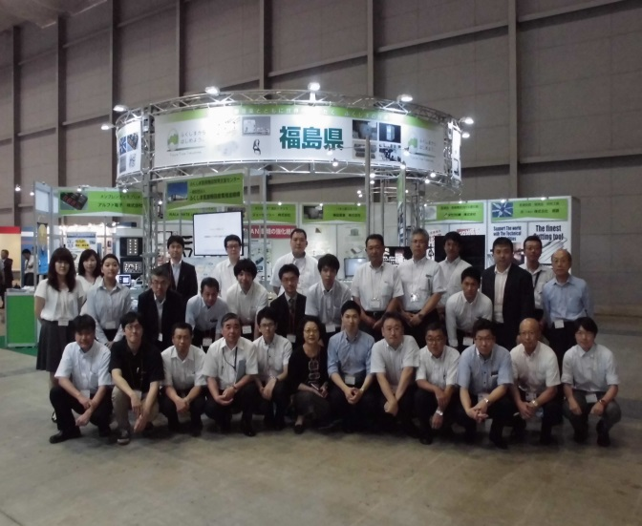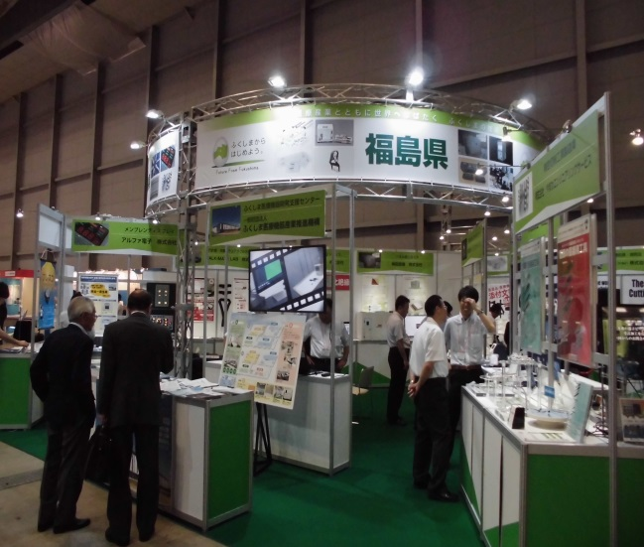
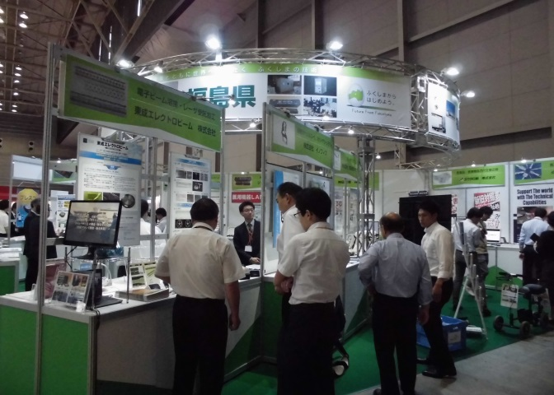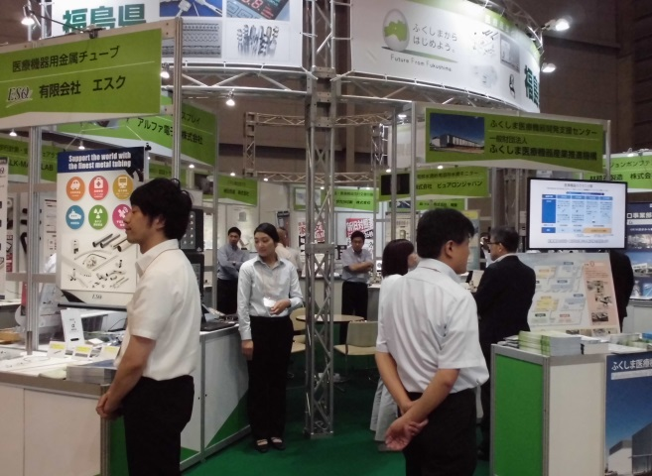

２ メディカルショージャパン＆ビジネスエキスポの特徴
○ （一社）日本医療機器学会の学会大会と展示場が併設されているため、多くの医療従事者（医師、看護師、薬剤師、技師）が入場します（例年、入場者全体の約３割が医療従事者で、残り約７割がメーカー等となっています）。
○ 例年、横浜又は横浜以外の都市で開催されます。
直近の開催地、延べ入場者数（３日間）は下記のとおりです。
2010年（福岡、4,558名）、2011年（横浜、6,819名）、2012年（札幌、3,739名）、2013年（横浜、5,888名）、2014年（新潟、4,113名）、2015年（横浜、5,163名）、2016年（大阪、4,403名）、2017年（横浜、5,946名）、今回2018年（横浜）
○ 学会大会では、スケジュールの途中で「メディカルショー見学休憩」を設けて講演等を一時中断し、その間に入場者を展示場へ誘導するなど、出展社に対する配慮が十分な環境となっています。

３ 出展費用について
○ 出展費用に係る予算は、出展各社と県で構成する実行委員会（仮称：福島県メディカルショージャパン２０１８出展実行委員会）で協議の上決定し執行します。
○ 出展費用の財源については、例年、県の補助金の他、不足財源分として出展各社に負担金の拠出をお願いしています。
※ 県の補助金は、平成３０年度の予算成立を前提としています。
※ 出展各社の負担金額は、出展社数や予算の状況により変動しますが、今回の目安として１社あたり１０万円～１３万円程度となる見込みです。
○ 実行委員会で執行する出展費用の内訳は、出展料、装飾工事費、広告費（福島県ブースのガイドブック等）などです。
※ 当日の展示品の送料や旅費、その他、出展社独自の費用については、実行委員会の予算に含まれず、別途自己負担となります。

４ 「福島県ブース」に参加するメリットについて
○ 福島県は、全国有数の医療機器生産県であり、受託生産金額や部品生産金額は全国第１位です（平成２７・２６年厚労省・経産省統計）。
平成１７年度からスタートした県の「次世代医療産業集積プロジェクト」により、企業に対する研究開発や薬事法許認可に係る支援等を継続した結果、県内において医療機器産業に新規参入する企業が増加し、今日では医療機器産業先進県としての「ふくしま」ブランドが確立されています。
また、同プロジェクトの一環で、「医療機器の開発から事業化までを一体的に支援する全国初の施設」として平成２８年１１月に開所した「ふくしま医療機器開発支援センター」は、国内外の関係者から注目を集めており、「ふくしま」ブランドに更なる磨きをかけています。
出展各社の皆様がこの「ふくしま」ブランドを利用することで、効果的な誘客を見込むことができます。
○ この他、出展料や装飾工事費など出展費用について、企業単独出展の場合、約３０～５０万円程度かかりますが、「福島県ブース」の場合、県の補助金により、出展社の費用負担が大幅に軽減されます。

５ 申込方法
○ 別途掲載の「出展申込書」に必要事項を記載の上、平成３０年２月２８日（水）までに下記あて電子メールによりお申し込みください。
◎お申込み・お問合せ先
福島県 商工労働部 医療関連産業集積推進室（担当：井原）
ﾒｰﾙｱﾄﾞﾚｽ ihara_yasuhiro_01@pref.fukushima.lg.jp
電話 024(521)7282
※ 申込み多数により今回の募集、最大１５社程度を上回る場合、その他、社会通念上不適切と判断される場合、応募社の中から出展企業を県で選定する場合がありますので、あらかじめご了承下さい。

